Белгородская область, г. Бирюч

«Волонтеры могут все»

НОМИНАЦИЯ
«Друзья наши меньшие»

Проект
«Я тебя не брошу!»

Выполнила: Ланина Кристина Александровна,
7 класс, муниципальное бюджетное учреждение
дополнительного образования «Станция юных
натуралистов» Красногвардейского района,
объединение «Природа в творчестве».

Руководитель: Дьячкова Татьяна Викторовна, педагог
дополнительного образования муниципальное
бюджетное учреждение дополнительного образования
«Станция юных натуралистов» Красногвардейского
района.

г. Бирюч 2019 г.

Оглавление

1. Справка о деятельности коллектива………………...………….……………3
2. Введение………………………………………………………….....................3
3. Этапы и механизмы реализации проекта………….…...………………...….7
4. Выводы ……………………………………………………………………..…16
5. Приложение……………………………………………………………………18

Паспорт проекта
Полное название проекта: «Я тебя не брошу!»
Автор проекта: Ланина Кристина Александровна, 2 июля 2007г., г. Бирюч, ул. 9 января, д.7 кв1, o9202026131@yandex.ru.
Организация-заявитель: Муниципальное бюджетное учреждение дополнительного образования «Станция юных натуралистов»
Красногвардейского района Белгородской области
ФИО руководителя проекта: Дьячкова Татьяна Викторовна, педагог дополнительного образования
Справка о деятельности коллектива
Творческая группа проекта «Я тебя не брошу!»
Ланина Кристина - автор проекта, интервьюер.
Ткачева Софья - ответственная за работу группы ВКонтакте «Я тебя не брошу!»
Полянская Инна - составитель опросного листа и анкеты для социологического опроса
Чурикова Софья - организатор конкурса рисунков и фотографий.
Кириенко Марина - редактор печатных материалов.

Введение
Нам известно, что собаки и кошки, живущие время рядом с нами в далеком прошлом, были одомашнены, а позже человеком были выведены новые породы этих домашних животных. Самым часто встречающимся домашним питомцем на сегодняшний день, по - прежнему остаются кошки. Но также часто они заканчивают свою жизнь на улице. Из-за плодовитости количество бездомных кошек не уменьшается.
Особые отношения у человека сложилось с собаками за их преданность, бескорыстную любовь потому что любят они нас не за что-то, а просто за то, что мы у них есть. И ради этой любви к своему хозяину они способны на самые отчаянные поступки. Об этих удивительных животных слагают легенды, им посвящают стихи и песни. Ведь благодаря собаке спасено огромное количество человеческих жизней как во время боевых действий, когда собаки доставляют боеприпасы, медикаменты, продовольствие, выполняют роль связистов, подрывников, вывозят раненых так и в мирное время эти удивительные животные осваивают космос, при чрезвычайных ситуациях ищут под обломками выживших, работают в розыскной службе ищут преступников и пропавших людей, вместе с пограничниками охраняют рубежи нашей Родины, а с пастухами отары овец и стада лошадей, по прежнему собаки остаются основным средством передвижения в труднодоступных местах в районах крайнего севера, работают поводырями, геологами, саперами. Помощь этих животных не оценима!
К сожалению в последнее время на улицах города мы все чаще и чаще встречаем бездомных животных. Случается, им приходится маневрировать между колесами проезжающих машин перебегая на ту сторону дороги. Кто-то из водителей притормозит, пропуская животное, а кто - наоборот нажмет на педаль газа. Поэтому возле школы где мы учимся, часто можно встретить не только бездомных животных, выпрашивающих еду, но и сбитых, лежащих на проезжей части. Конечно среди бездомных животных есть агрессивные бросающиеся с громким лаем под колеса машин, но большей частью собаки возле школы доброжелательные ждущие от нас еду. Отмечено, что каждый год попрошайничающие возле школы животные другие, и нам не известно куда же деваются прежние.
Актуальность проекта:
Проблема бездомных животных - с каждым годом становится все более острой. Большая часть жителей не приветствует наличие бездомных животных на улицах нашего города. Некоторым абсолютно все равно и судьба бездомных животных им абсолютно безразлична. У некоторых глядя на бродячих животных болит душа, и они их подкармливают, но есть и такие у которых вид бездомного животного вызывает агрессию и действия неоправданной жестокости.
Животные живущие на улицах города, особенно в холодное время голода обречены на страдания, а часто и на гибель. При недостатке корма они агрессивны и опасны для человека. Встречаясь с такими животными мы не в состояния предугадать их дальнейшее поведение, возможно в наших движениях они увидит для себя угрозу и поэтому вероятность нападения существует всегда. Помимо угрозы нападения бездомные животные опасны и тем, что являются разносчиками разного рода опасных болезней. Поэтому проблема сокращения численности бездомных животных в нашем городе является весьма актуальной.
Цель проекта: привлечь внимание населения к проблеме бездомных животных через выпуск листовок, брошюр, проведение выставок рисунков, фотографий, через группу ВКонтакте.
Задачи:
1.Сбор информации и установление причины, из-за которых животные становятся бездомными.
2.С помощью социологического опроса определить осведомленность и отношение населения к проблеме бездомных животных в г. Бирюче.
3. Привлечение внимания общественности к проблеме бездомных животных посредством листовок, буклетов, объявлений, бесед, выставок, создания группы ВКонтакте.
Объект исследования: бездомные животные г. Бирюча.
Тип проекта: практико-ориентировочный.
Продолжительность: краткосрочный.
Дата реализации: январь - июнь 2019 г.
-январь 2019 года - создание проекта;
-январь - май 2019 года - практическая реализация проекта.
База проекта: Муниципальное бюджетное учреждение дополнительного образования «Станция юных натуралистов» Красногвардейского района.
Участники проекта: учащиеся объединения «Природа в творчестве», учащиеся МБОУ «СОШ г. Бирюча», родители, жители города.
Ожидаемый результат: Повышение ответственности горожан и владельцев четвероногих питомцев в вопросах содержания животных, повышение общественной активности по вопросу привлечение внимания учащихся МБОУ «СОШ г. Бирюча», родителей, администрации и горожан к проблеме бесхозных животных. Мы надеемся люди будут более ответственно относится к домашним питомцам и количество бездомных животных на улицах нашего города сократится.
Схема управления проектом
Управление проектом | ФИО ответственных
Ответственные за создание проекта | Ланина Кристина, 6 класс, проектная группа объединения «Природа в творчестве»
Ответственные за подготовку проекта | Проектная группа и учащиеся объединения «Природа в творчестве»
Координатор проекта | Дьячкова Татьяна Викторовна, педагог дополнительного образования
Реализация проекта | Учащиеся объединения «Природа в творчестве», учащиеся МБОУ «СОШ г. Бирюча», родители, жители города.

Партнёры проекта
Партнёры | Роль в проекте
Учащиеся объединения «Природа в творчестве» | Проведение среди городского населения социологического опроса и анкетирования; создание и распространение листовок и буклетов, Написание текста объявлений для нахождения животным хозяина, активное участие в экологических мероприятиях.
Муниципальное бюджетное учреждение дополнительного образования «Станция юных натуралистов» Красногвардейского района | Предоставление помещения и оргтехники
Муниципальное бюджетное общеобразовательное учреждение «СОШ г. Бирюча» | участие
Горожане | участие

Смета расходов
№ п/п |  | Цена (в руб.) | Количество | Сумма (в руб.)
1 | Бумага для распечатывания анкет и буклетов, листовок, объявлений | 270 | 2 | 500
2 | Заправка картриджа | 460 | 1 | 460
3 | Двусторонний скотч | 32 | 2 | 64
4 | Клей - карандаш | 20 | 6 | 120
5 | Фотоаппарат | - | 1 | 00  есть в учреждении
6 | Диктофон | - | 1 | 00  имеется учреждении
7 | Компьютер | - | 1 | 00  имеется в учреждении
8 | Принтер | - | 1 | 00  есть в учреждении
 | ИТОГО |  |  | 1144

Сроки и этапы реализации проекта
I этап подготовительный - выбор проблемы, диагностика проблемы, сбор информации - создание проекта: январь 2019 года;
II этап основной - практическая реализация проекта, просветительно - пропагандистская работа, проведение мероприятий в рамках проекта «Я тебя не брошу!» январь -май 2019 года;
III этап заключительный - подведение итогов проекта «Я тебя не брошу! » - июнь 2019 года.
План-график проводимых работ

№ | Мероприятия | Сроки
1 | Изучение причин появления бездомных животных | январь
2 | Создание памятки: «Как вести себя при встрече с бездомной собакой?» | февраль
3 | Подготовка и проведение праздника «Дорогою добра» | апрель
4 | Составление текста и оформление буклетов | февраль
5 | Создание текста и оформление листовок | февраль
6 | Проведение мероприятия посвященного Всемирному Дню кошек. | март
7 | Подготовили вопросы для проведения социологического опроса жителей города | январь
8 | Провести анкетирование: «Бездомные животные -вина человека!» | февраль
9 | Распространение информационных материалов (листовок, буклетов) | январь-март
10 | Проведение конкурса фотографий и рисунков «Мой домашний любимец» | апрель
11 | Разработка предложений, для решения проблем бездомных животных | январь-май
12 | Подсчет бездомных животных на улицах города | февраль
13 | Проведение мероприятия «Мы в ответе за всех, кого приручили» в детском саду «Солнышко» | апрель
14 | Проведение мероприятия в детском саду «Росинка» «Домашние животные не должны стать бездомными» | май
15 | Встреча с главой городского поселения «г. Бирюч» Коцаревым В.Г. | апрель
16 | Встреча с провизором ветеринарной аптеки ОО «Здоровье» Блащенко Н.П. | февраль
17 | Проведение акции «Твори добро!» | май

Методы реализации проекта
В начале работы над проектом с целью выявления причин появления на улицах города Бирюча бездомных животных были изучены печатные и электронные источники информации с последующей систематизацией собранного материала.
На следующем этапе работы над проектом, чтобы установить степень информированности жителей города о роли бездомных животных в жизни города, и определения отношения горожан к данной проблеме, был проведен социологический опрос, обработка и анализ полученных данных.
Проводился подсчет бездомных животных на улицах города. Проводился подсчет численности животных по критерию 2-х кратной встречаемости, т.е. проживающей на площадке считается собака, регистрируемая хотя бы в 2-х из 5 учетных дней, либо, наряду с однократной регистрацией, информация о собаке поступает из опросных данных. Этот способ позволяет практически полностью исключить истинных мигрантов и случайно зашедших на площадку особей (так как вероятность этих заходов двукратно значительно меньше, нежели однократно).
Данный метод мы использовали для определения животных, постоянно проживающих на определенной территории, так как чаще всего животные оказавшись на улице держатся той территории, где их оставили хозяева и только при отсутствии пищи или высокой конкурентности меняют место обитания.
Собор и систематизация материала для печатной продукции: листовок, буклетов, объявлений (для поиска дома бесхозным животным); ВКонтакте создавалась группа «Я тебя не брошу!»
Разработка сценария мероприятия для выступления в детских садах «Солнышко» «Мы в ответе за всех, кого приручили» и «Росинка» «Домашние животные не должны стать бездомными».
Организация встречи и взятие интервью у главы городского поселения «г. Бирюч» Коцарева В.Г. и провизора ветеринарной аптеки ОО «Здоровье» Блащенко Н.П.
Полученные результаты
Нашей проектной группой установлена численность бездомных
животных на улицах города в феврале 2019г. Таким образом, было установлено наличие бездомных животных:
февраль 2019 г.
ул. Мичурина: 4 собак и 6 кошек;
ул. Калина: 6 собак и 8 кошек;
ул.9 января в районе парка: 5 собак и 3 кошки;
ул. Красная в районе автовокзала: 7 собак и 8 кошек;
ул. Красная в районе школы: 4 собаки и 5 кошек;
ул. Ямская в районе клуба: 5 собак и 7 кошек.
всего: 34 собак, 35 кошек
Полученные данные позволяют сделать вывод о том, что проблема бездомных животных в нашем городе действительно существует. Установлено, что все они дворняжки. Среди кошек встречались породистые животные. Приложение 1.
С целью выявления отношения горожан к бездомным животным был проведен социологический опрос, в котором приняли участие 60 человек в возрасте от 10 до 65 лет.
Проанализировав анкеты, мы убедились, в том, что домашние питомцы есть у 75% респондентов, что свидетельствует об их готовности нести за них ответственность.
- На вопрос подкармливаете ли вы бездомных животных 42% ответили утвердительно. По мнению горожан, подкормка не решит проблему с бездомными животными.
- На вопрос как вы относитесь к бездомным животным 92% опрошенных ответили, что им их жалко. Остальным 8% данная проблема безразлична. Горожане относятся с сочувствием бездомным животным, следовательно, проблема бездомных животных не безразлична.
- На вопрос если будет введен налог на домашних животных 68% респондентов ответили, что по-прежнему будут продолжать их содержать. Это подтверждает ответственно отношение наши респондентов к своим питомцам.
- При выборе места приобретения питомца 42 % предпочитают приобрести его по объявлению, а 30% предпочтут внять с улицы.
-На вопрос, что надо сделать чтобы бездомных животных стало меньше 60% респондентов считают, что надо открыть приюты, 38% вести работу с населением, 2% процента-отлавливать и усыплять. Из данных ответов мы видим, что жители города гуманно относятся к бездомным животным и считают, что создание приютов поможет справится с бесхозными животными. Приложение 2.
Проанализировав результаты, мы пришли к выводу, что проблема бездомных животных жителям города не безразлична, и они считают, что ее надо решать.
Изучив литературу, пообщавшись с респондентами, мы установили, как животные становятся бездомными. Из-за того, что их покупают не обдуманно, не оценив те трудности, с которыми можно в дальнейшем столкнуться. Любуясь маленьким питомцем никто, не думает, что он будет расти, царапать новые обои, грызть тапочки и туфли. Его надо будет не только кормить, убирать за ним, но и любить. К сожалению, появившиеся сложности часто подводят «счастливого» обладателя четвероногого друга к решению, что от питомца надо избавиться и чем быстрее, тем лучше. Сначала пытаются найти ему нового хозяина, но, когда это не получается, то котенка или щенка просто выбрасывают на улицу. Что их там ждет? Голод, холод, а часто и смерть.
Следующая категория животных, которые в дальнейшем становятся бездомными - это те, которые потерялись, и хозяевам их найти не удалось.
Следующая категория-подкидыши. Если малышей оставляют в коробках или мешках возле подъездов многоэтажек или магазинов и складов. В теплое время года у них есть шанс выжить, но если это случилось в мороз, то он равен нулю.
Есть и такая категория бездомных животных, которые раньше были любимы. На улице они оказываются из-за того, что состарились или заболели, а может быть заболел или даже умер прежний хозяин. Мало, когда в такой ситуации, питомцу удается найти нового хозяина. Существует множество причин: это и малогабаритная квартира, аллергия у членов семьи, частые командировки, стесненное материальное положение и многое другое. Часто таким образом на улице оказываются породистые животные.
Самая многочисленная категория бездомных животных - это те, которые родились у бездомных родителей уже на улице. Они стараются выжить, ища корм на мусорных баках и попрошайничая у прохожих. Проанализировав все ситуации появления бездомных животных, мы установили, что причиной их появления является человек.
Чем мы можем помочь животным? Конечно, открыть приют мы не в силах, как оказалось это не под силу и нашей муниципальной власти. Но мы можем об этой проблеме рассказать и привлечь к ней внимание как можно большего числа односельчан. С этой целью нами были организованы экологические праздники, «Мы в ответе за всех, кого приручили», «Домашние животные не должны стать бездомными»
Для того, чтобы выяснить отношение горожан к проблеме бездомных животных, подготовили вопросы для проведения социологического опроса, выяснили, что все опрошенные выражали сочувствие бездомным животным.
Оформляли листовки и буклеты, которые раздавали жителям нашего города. Приложение 3.
Чтобы бездомных животных в городе стало меньше составьте объявление и пристройте в добрые руки котенка или щенка с улицы. Конечно найдя дом паре котят, мы не избавимся сразу от всех бездомных животных. Конечно спасение одного животного не изменит мир, но мир, несомненно, изменится для него... и для Тебя!
Приложение 4-5.
Выступая перед учащимися начальной школы и малышами в детском саду «Солнышко» и «Росинка» мы вместе с ребятами путешествовали в страну бездомных животных где, преодолевая трудности искали и возвращали домой потерявшегося щенка. Приложение 6.
Встретившись с главой городского поселения «г.Бирюч» Красногвардейского района Белгородской области Коцаревым В. Г., мы узнали, что для избавления горожан от бездомных животных проводится их отстрел. На некоторое время такие меры действуют, но до конца проблему бездомных животных они не решают. Так же мы узнали, что в ближайшее время на территории городского поселения «г. Бирюч» приют не появится, так как на его строительство в бюджете не предусмотрены деньги.
Приложение7
Встретившись с провизором ветеринарной аптеки Блащенко Ниной Павловной, мы узнали, что в осенне-зимний период под здание ветеринарной аптеки и двери продуктового магазина, находящегося по соседству, люди подбрасывают котят и щенков. Причем подброшенных котят значительно больше чем щенков. Таких животных сотрудники аптеки кормят, при необходимости лечат, а затем отдают в добрые руки. Со слов провизора с января 2019 года по май 2019 года сотрудникам ветеринарной аптеки удалось найти дом 55 котятам и 10 щенкам.
Из беседы с Ниной Павловной мы узнали, что жители нашего города берут животных с улицы. Об этом свидетельствует тот факт, что в ветеринарную аптеку обращаются горожане с просьбой проверить здорово ли животное, которое они нашли на улице, при необходимости лечат его, а позже приносят на профилактические прививки.
По мнению провизора ветеринарной аптеки ООО «Здоровье» «Если человек приобрел питомца, то он обязан нести за него ответственность на все время его жизни. Если кто-то не готов или сомневается в том, что от сможет ухаживать за своим питомцем длительное время и не только его кормить, гулять с ним, при необходимости лечить, но и дарить ему свою любовь, то лучше от идеи заводить четвероного друга следует отказаться».
Мы спросили респондента о том, как она считает, что произойдет если примут закон о налоге на домашних животных: «Негативно. Данный закон не поможет справится с бездомными животными, а породит еще большее их количество, и туча бездомных кошек и собак заполонят улицы городов и сел». По мнению Нины Павловны «избавится от данной проблемы мы сможем только в том случае если люди поймут простую истину: кошки и собаки-это не просто живые существа, они, как и мы способны чувствовать, любить и переживать, но по-своему. Собака если не видит рядом с собой знакомых лиц впадает в депрессию, отказывается от еды и воды, может не попускать к себе и может погибнуть. Поэтому только изменение сознания людей позволит решить данную проблему в нашем обществе.
Безусловно, чтобы количество беспризорных животных сократилось их нужно стерилизовать, а для этого нужна Государственная программа, в рамках которой данная операция будет проводиться бесплатно, потому что в настоящий момент оплатить ее не каждому под силу». Приложение 8.
Выводы
1. Изучив литературные и интернет источники мы узнали, в каких случаях животные становятся бездомными. И убедились, что проблема бездомных животных в нашем для нашего города актуальна.
2.Провели социологические исследования, встретились с главой городского поселения и провизором ветеринарной аптеки и установили, что населению судьба бездомных животных в г. Бирюче не безразлична.
3. Для привлечение внимания общественности к проблеме бездомных животных нами изготовлены агитационные материалы листовки, буклеты, развешены объявления их на территории городского поселения (таким образом нам удалось найти дом двум замечательным котятам), провели мероприятия в детском саду «Солнышко» и «Росинка», посвященные бездомным животным нашего города, организовали выставку рисунков и фотографий «Мой любимый питомец», в 1-4 классе провели мероприятие, посвященное «Дню кошек», ВКонтакте создана группа «Я тебя не брошу! (https://vk.com/club177977201)
Участвуя в проекте «Я тебя не брошу!», мы пришли к выводу, что для
предотвращения увеличения числа безнадзорных животных на территории нашего города мы предлагаем стерилизацию и кастрацию животных сделать обязательными, и бесплатными. Необходимо продолжить просветительную работу с населением, причем все мероприятия должны носить не разовый, а систематический характер.
Мы считаем, что пункты передержки животных должны быть в каждом районном центре. В которые за определенную плату можно будет поместить животное, если предстоит, например, командировка или человек попал в больницу. Важно, чтобы каждый из нас понимал, что мы навсегда в ответе за всех, кого приручили и что каждое выброшенное на улицу животное - это чьё-то предательство. Надо помнить об этом и не давать в обиду тех, кто не может защититься сам.
Сколько в мире зверья ежедневно страдает;
Гибнет, мёрзнет, дрожит, голодает.
Нас учили добру…видно плохо учили…
Мы в ответе за всех ли кого приручили!

Приложение1
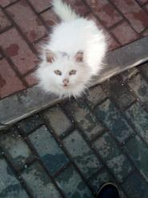
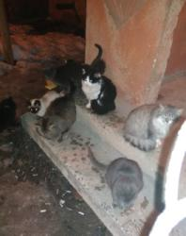

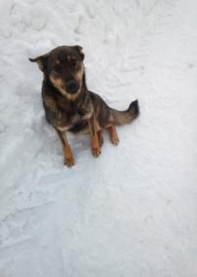
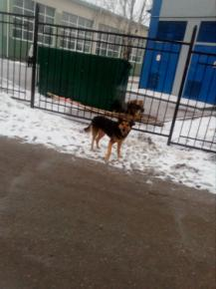

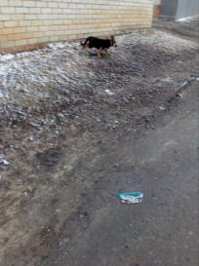
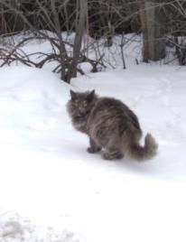

Приложение2

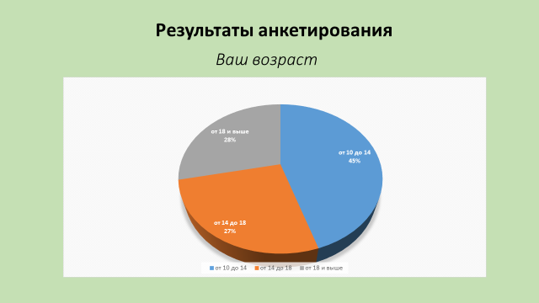

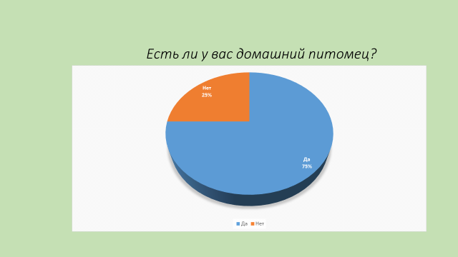

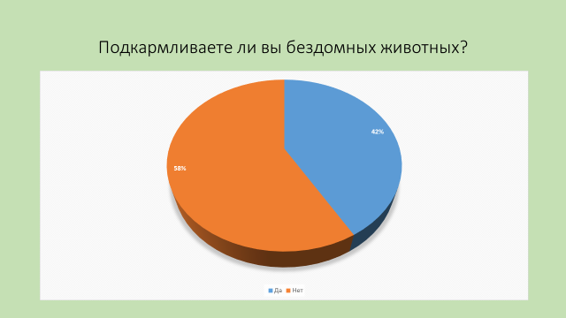

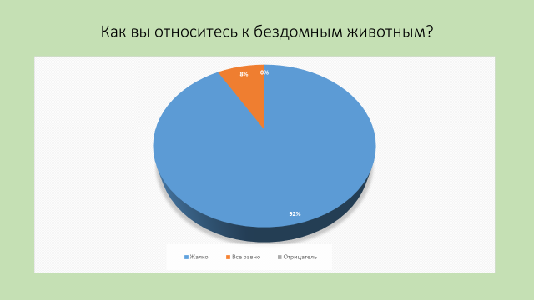

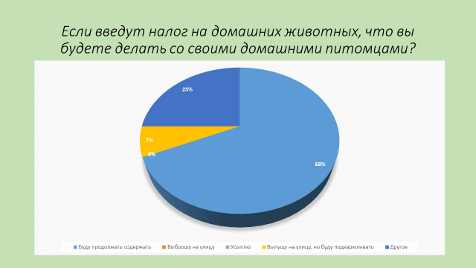

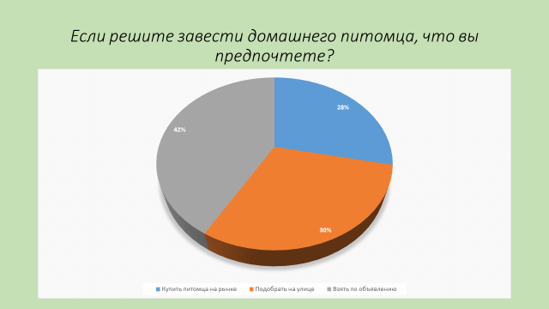

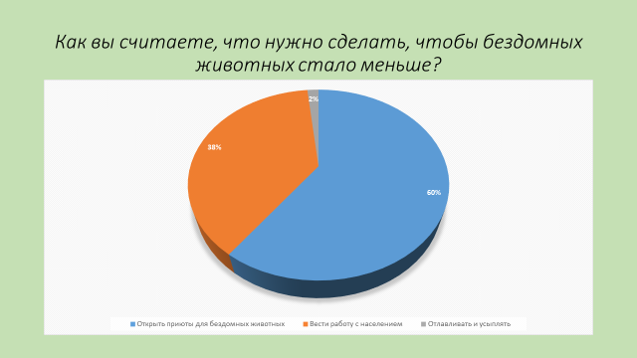

Приложение3

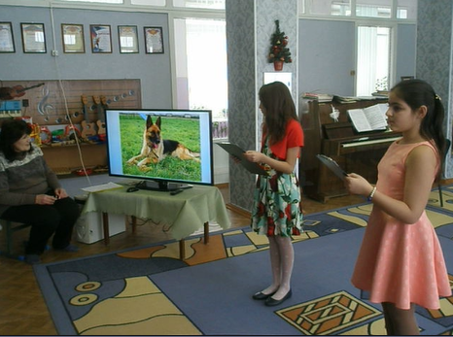

д.с «Солнышко»

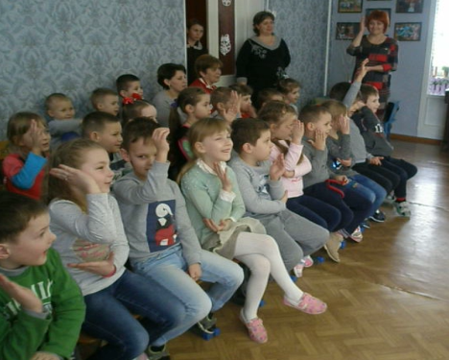

д.с «Росинка»
Приложенни 4

Листовки

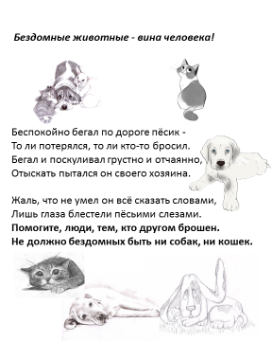
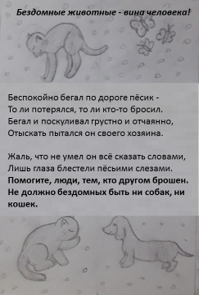

Приложение 5.

Вручение листовок и расклеивание объявлений.

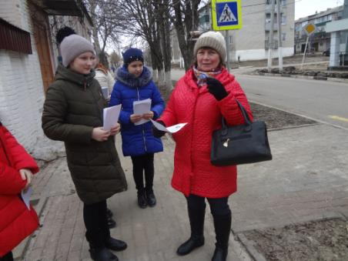

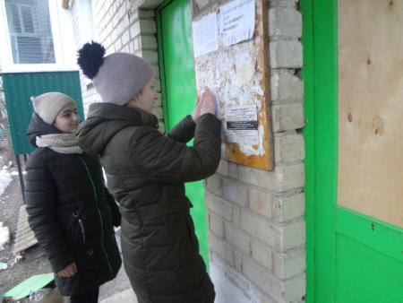

Приложение 6.

Спасение одного животного не изменит мир...
Но мир, несомненно, изменится для него... и для Тебя.

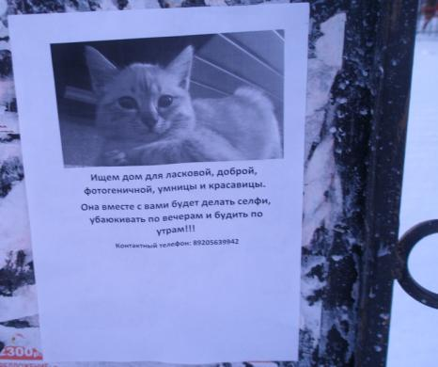

Приложение 7

Встреча с главой городского поселения Коцаревым В.Г.

Приложение 8.

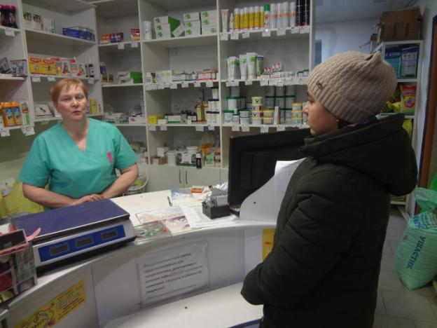
Встреча с провизором ветеринарной аптеки ООО «Здоровье»
Блащенко Н. П.

